Jueves
19
de enero

Educación Preescolar
Pensamiento Matemático

¡Cuéntale!

Aprendizaje esperado: relaciona el número de elementos de una colección con la sucesión numérica escrita, del 1 al 30.

Énfasis: relaciona el número de elementos de una colección de hasta 9 o 10 elementos con la sucesión numérica escrita.

¿Qué vamos a aprender?

Trabajarás con números.

Pide a un adulto que te acompañe, él o ella podrán ayudarte a desarrollar las actividades y a escribir las ideas que te surjan.

¿Qué hacemos?

¿Recuerdas la canción de los números? Antes de iniciar con las actividades del día de hoy canta y baila esta divertida canción.

- Canción de los números.
https://educacionbasica.sep.gob.mx/multimedia/RSC/BASICA/Audio/202012/202012-RSC-GGbSmgo3Yt-Lacancindelosnmeros.mp3

Para el primer juego necesitarás 2 dados, pide al adulto que te acompañe que juegue contigo y cubra en los 2 dados el número 6 con una estrella esta será un comodín.

En el juego que vas a jugar la jugadora o jugador que tire el dado y le salga el comodín podrá darle el valor que quiera pueden ser 3 o 4 puntos.

El juego consiste en que por turnos tendrás que tomar objetos del lugar en el que te encuentres, de acuerdo con los puntos que te salgan en los dados, puedes elegir cualquier objeto, recuerda hacerlo de forma segura.

Una vez que sepas cuantos objetos deberás tomar ordénalos en fila y cuéntalos, no olvides decir cuántos objetos tienes e identifica que número le corresponde en la banda numérica.

Ahora para que sigas contando utilizaras la siguiente lámina se llama “El acuario”, si tienes el libro Mi álbum de preescolar tercer grado puedes encontrarla en la pág. 6.

Observa con atención qué animales marinos hay.
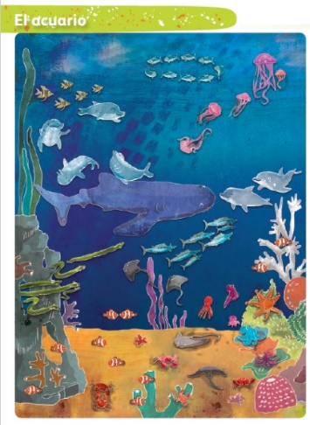
https://libros.conaliteg.gob.mx/20/K3MAA.htm#page/6

Con ayuda del adulto que te acompañe registra cuantos animales piensas que hay y compruébalo mediante el conteo. Hay anguilas, pulpos, peces payasos, delfines, cangrejos y peces amarillos con negro, tú en casa ¿Observas otro animal marino?

Ahora el adulto que te acompañe dirá el nombre de un animal marino y tú mencionarás cuántos animales de esa especie piensas que hay. Sin contar registra la cantidad en tu hoja, más adelante lo comprobarás contando y también lo anotarás.

¡Estás lista! ¡Estás listo! ¿Cuántas ballenas crees que hay?, Ahora observa las medusas ¿Cuántas crees que hay? No olviden registrar la cantidad de animales, como una forma de apoyarte puedes ir marcando las medusas con una raya a la vez que cuentas.

¿Cuántos peces payasos crees que hay? Mientras cuentas puedes ir encerrándolos en un círculo.

Animal  marino | Sin contar  Creo que son | Al contar  son
Ballena
Medusa
Pez payaso
Pez de color negro
Delfín
Pulpo
Cangrejo

¡Muy bien! pusiste en práctica la observación para estimar cuántos animales marinos hay en la lámina y después lo pudiste comprobar contando.

Para contar puedes utilizar algunas marcas, también para registrar puedes utilizar palitos, los números o un dibujo lo importante es contar todos los elementos.

Para terminar, observa la siguiente cápsula de tu amigo gato quién también quiere contar contigo, se llama “Gato y sus juguetes”

- AUDIO: Gato y sus juguetes
https://educacionbasica.sep.gob.mx/multimedia/RSC/BASICA/Video/202012/202012-RSC-kBwN4ufCKb-Gatoysusjuguetes.mp4

El reto de hoy:

Con la ayuda de mamá o papá sigue practicando en casa con los números, puedes apoyarte con la banda numérica, recuerda que los números van en orden creciente.

¡Buen trabajo!

Gracias por tu esfuerzo.

Para saber más:
Lecturas

https://www.conaliteg.sep.gob.mx/

